此文章已于 12:46:41 2017/11/27 发布到 HealerJean梦想博客

tomcat集群与Nginx 反向代理负载均衡 session

类别 服务器 ; [选择一个类别或键入一个新类别]

# 1、新建3个相同的web项目，只有index中有点区别，这也是为了方便观察

## 1、项目如下

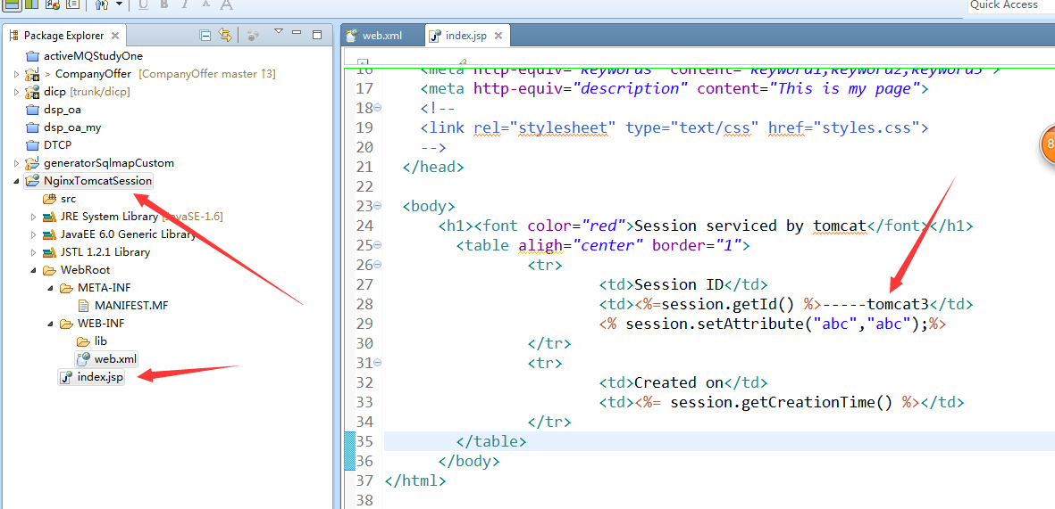

## 2、编辑index.jsp,只有后面的tomcat3 是不一样的，分别为tomcat1、tomcat2、tomcat3

|  |
| --- |
| <body>  <h1><font color=*"red"*>Session serviced by tomcat</font></h1>  <table aligh=*"center"* border=*"1"*>  <tr>  <td>Session ID</td>  <td><%=session.getId() %>-----tomcat3</td>  <% session.setAttribute("abc","abc");%>  </tr>  <tr>  <td>Created on</td>  <td><%= session.getCreationTime() %></td>  </tr>  </table>  </body> |

## 3、web.xml实现session复制，添加 <distributable/> 标签

|  |
| --- |
| <?xml version=*"1.0"* encoding=*"UTF-8"*?>  <web-app xmlns:xsi=*"http://www.w3.org/2001/XMLSchema-instance"* xmlns=*"http://java.sun.com/xml/ns/javaee"* xsi:schemaLocation=*"http://java.sun.com/xml/ns/javaee http://java.sun.com/xml/ns/javaee/web-app_3_0.xsd"* id=*"WebApp_ID"* version=*"3.0"*>  <display-name>NginxTomcatSession</display-name>  <distributable/>  <!-- 前加<distributable /> 标签  (这个是tomcat进行session复制所必须的,否则session不能进行复制!)  -->  <welcome-file-list>  <welcome-file>index.html</welcome-file>  <welcome-file>index.htm</welcome-file>  <welcome-file>index.jsp</welcome-file>  <welcome-file>default.html</welcome-file>  <welcome-file>default.htm</welcome-file>  <welcome-file>default.jsp</welcome-file>  </welcome-file-list>  </web-app> |

# 3、建立3个tomcat服务器

## 1、tomcat服务器位置

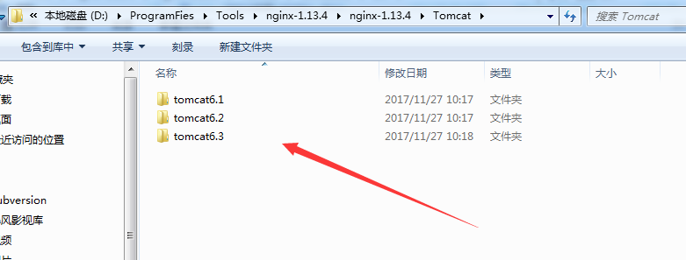

## 2、修改各自服务器的端口

### 1、 更改server和Connector端口.

#### 1、tomcat1 中server的端口为18005,Connector端口为18080,；

#### 2、tomcat2的分别是28005,28080

#### 3、tomcat3分别是38085 ,38080

### 2、修改server.xml中为了实现session复制功能

#### 1、取消Cluster节点的注释. （也就是添加集群）

#### 2、保持每个Engine 节点jvmRoute的值是相同的. （sessionid的后缀）

### 3、tomcat1 中的的sever.xml

|  |
| --- |
| <?xml version='1.0' encoding='utf-8'?>  <Server port="18005" shutdown="SHUTDOWN">  <Listener className="org.apache.catalina.core.AprLifecycleListener" SSLEngine="on" />  <Listener className="org.apache.catalina.core.JasperListener" />  <Listener className="org.apache.catalina.core.JreMemoryLeakPreventionListener" />  <Listener className="org.apache.catalina.mbeans.ServerLifecycleListener" />  <Listener className="org.apache.catalina.mbeans.GlobalResourcesLifecycleListener" />  <GlobalNamingResources>  <Resource name="UserDatabase" auth="Container"  type="org.apache.catalina.UserDatabase"  description="User database that can be updated and saved"  factory="org.apache.catalina.users.MemoryUserDatabaseFactory"  pathname="conf/tomcat-users.xml" />  </GlobalNamingResources>  <Service name="Catalina">  <Connector port="18080" protocol="HTTP/1.1"  connectionTimeout="20000"  redirectPort="8443" />  <Connector port="18009" protocol="AJP/1.3" redirectPort="8443" />  <Engine name="Catalina" defaultHost="localhost" jvmRoute="jvm1">  <Cluster className="org.apache.catalina.ha.tcp.SimpleTcpCluster"/>  <Realm className="org.apache.catalina.realm.LockOutRealm">  <Realm className="org.apache.catalina.realm.UserDatabaseRealm" resourceName="UserDatabase"/>  </Realm>  <Host name="localhost" appBase="webapps" unpackWARs="true" autoDeploy="true"  xmlValidation="false" xmlNamespaceAware="false">  </Host>  </Engine>  </Service>  </Server> |

## 3、布置这3个项目分部到 这3个服务器上去

### 1、项目位置

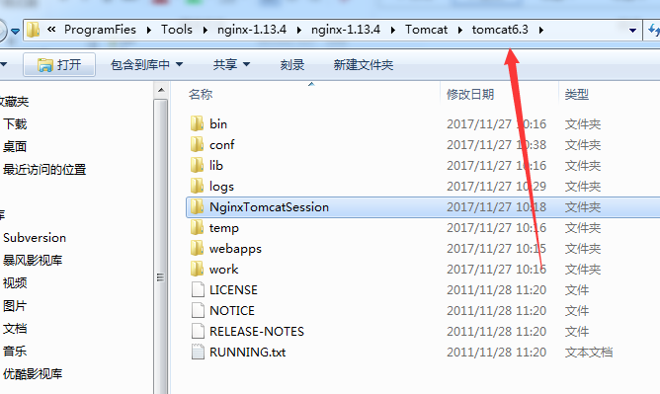

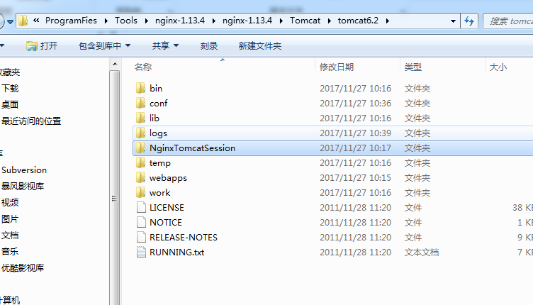

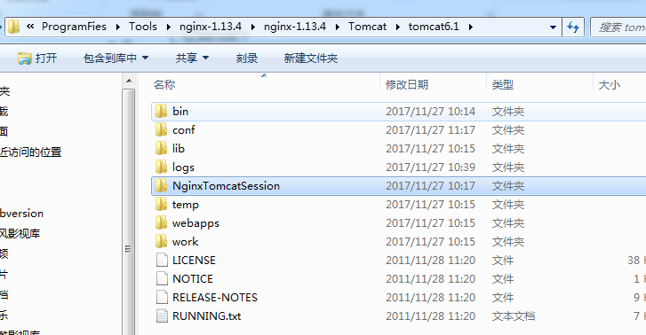

## 2、xml方式启动，这里不讲解

# 4、nginx配置

## 1、负载均衡

|  |
| --- |
| upstream mysite {  server localhost:18080 weight=5;  server localhost:28080 weight=5;  server localhost:38080 weight=5;  } |

## 2、反向代理，一定要记得添加下面的timeout ，否则浏览器会太慢

|  |
| --- |
| server {  listen 80;  server_name localhost; #监听tomcat8080  root E:/workspace/NginxTest/NginxRoot;  index index.html index.htm;    location / {  #添加如下3个配置后,浏览器访问的时候切换速度会很快，此时配置是1秒  proxy_connect_timeout 1;  proxy_send_timeout 1;  proxy_read_timeout 1;  proxy_pass http://mysite;  } |

# 5、开始测试

## 1、启动3个tomcat

### 解释：会观察到其实这3个tomcat的session是一致的，因为我们已经完成session复制了

#### 1、tomcat1

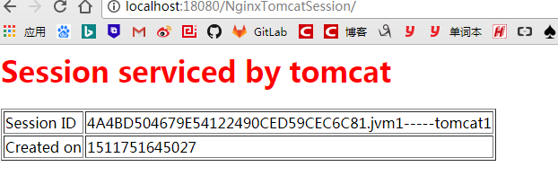

#### 2、tomcat2

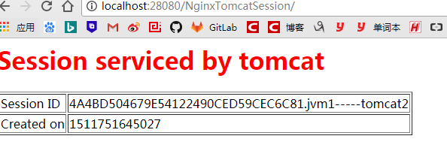

#### 3、tomcat3

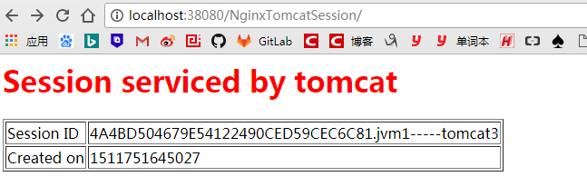

## 2、nginx，实现负载均衡

### 1、随便刷新，会发现tomcat服务器再变化，但是session没有变化

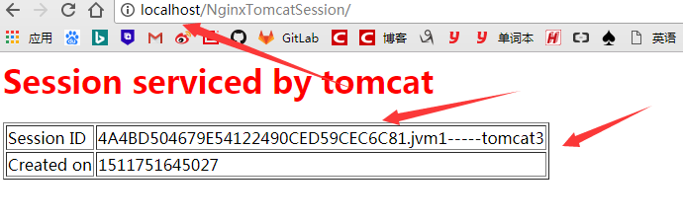

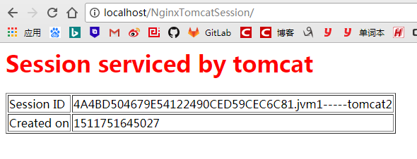

## 5、如果是ip_hash

### 解释：每个请求按访问ip的hash结果分配，这样每个访客固定访问一个后端服务器，可以解决session不能跨服务器的问题。  如果后端服务器down掉，要手工down掉。（www.jbxue.com 整理）

|  |
| --- |
| upstream mysite {  ip_hash;  server localhost:18080 weight=5;  server localhost:28080 weight=5;  server localhost:38080 weight=5;  } |

### 1、无论怎么刷新都是访问的tomcat3服务器，当然是随机访问的tomcat3

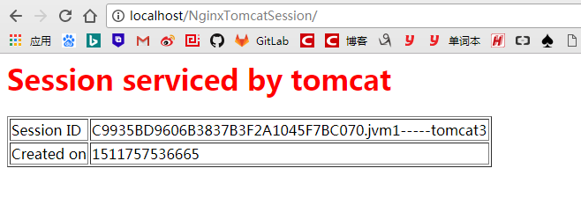

# 参考网站

<http://blog.csdn.net/yulei_qq/article/details/52759323>